**פרויקט ניתוח מערכות מידע תעשייתי**

חלק א'



|  |  |  |  |
| --- | --- | --- | --- |
| **מס' קבוצה** | | **שם הארגון** | |
| 10 | | "הבית הירוק" | |
| **חברי הקבוצה** | | | |
| רז בן עמי | בן שמחי | | שלו סיני |
| 208853259 | 205484918 | | 209997790 |

**תוכן עניינים:**

**חלק א'**

**ייזום וחקר המצב הקיים .................................................................. 3-15**

תיאור הארגון ............................................................................................................ 3

תיאור התהליכים העסקיים ..................................................................................... 4-5

תיאור מערכות המידע הקיימות בארגון ........................................................................ 6

תיאור הבעיות במצב הקיים ........................................................................................ 7

תיאור המערכת שהצוות מעוניין לפתח ......................................................................... 8

נספחים לחקר המצב הקיים ................................................................................... 9-15

**BPMN ...................................................................................... 16-17**

**איסוף דרישות ............................................................................. 18-21**

ראיונות .............................................................................................................. 18-19

תצפיות .............................................................................................................. 20-21

**ממשקי משתמש-מערכת ................................................................ 22-23**

**אפיון דרישות משתמש ................................................................... 24-26**

**חלק ב'**

**Use-Cases ...................................................................................... 28**

**Use Case Diagrams ................................................................... 29-30**

**תיאור Use-Cases ........................................................................ 31-33**

**תרשים מחלקות ................................................................................ 34**

**תרשים רצף ...................................................................................... 35**

**צילומי מסך ................................................................................. 36-41**

**ייזום וחקר המצב הקיים**

1. **תיאור הארגון -**

חברת 'הבית הירוק' הינה בעלת וותק של 13 שנה ביבוא, תכנון, הקמה וחיבור של מערכות סולאריות בישראל ומחוצה לה.

כמו כן, החברה פועלת כיבואנית ונציגה של חברת "Canadian Solar", מהיצרניות הגדולות בעולם של פאנלים סולאריים.

כמו כן, החברה שותפה ליזמויות עסקיות רחבות היקף כגון הקמת חוות סולאריות בהספק של למעלה מ – 100MW (מגה-וואט), בארץ ובחו"ל.

במסגרת שירותי החברה, אנו מספקים ללקוחותינו "TURN KEY PROJECT". כלומר, החברה אחראית על כל שלבי התהליך – משלב התכנון, דרך הרישוי,

התקנת המערכת, אספקת רישיון יצרן חשמל, חיבור המערכת לרשת ותחילת ייצור חשמל וכסף ירוק.

כמו כן, מעניקה החברה שירותי אחזקה שוטפים לאורך כל שנות הפרוייקט.

**מוצרי החברה ושירותיה:**

* ייזום, תכנון והקמת מערכות סולאריות על גגות בתים פרטיים, מבנים חקלאיים, מבני מסחר ותעשיה.
* ייזום, תכנון והקמת חוות סולאריות קרקעיות.
* יעוץ לחיסכון ושימור אנרגיה.
* יבוא פאנלים סולאריים, ממירים, אוגרי אנרגיה ותאורה סולארית.
* ייזום, תכנון והקמה של תאורה סולארית.

1. **תיאור התהליכים העסקיים -**
2. **קבלת רישוי למערכת סולארית, התקנת המערכת וחיבורה לרשת החשמל:**

2.1.1 פנית הלקוח להקמת מערכת סולארית בשטחו - הלקוח יוצר קשר ראשוני עם החברה, ונותן את פרטי הכנס המיועד הכוללים : מיקום, גודל גג המבנה, וגודל חיבור החשמל. לאחר שיח ראשוני בעל החברה מכין ושולח ללקוח הצעת מחיר דיגיטלית הכוללת מפרט על רכיבי המערכת, מחיר המערכת, סוגי האחריות ותקופתן ופירוט מועדי תשלומים.

2.1.2 רישום הלקוח בחברת החשמל ותשלום "אגרת רצינות" – לאחר שהלקוח הביע התעניינות להקמת המערכת, מנהל הפרויקטים מבצע עבורו רישום באתר חברת החשמל, נשלח סכום אגרה לתשלום לצורך המשך התהליך.

2.1.3 איסוף מסמכים והגשת בקשה לרישוי המערכת בחברת החשמל - לאחר תשלום האגרה, נפתחת קבוצת "whatsapp" בה יתרכז המידע והמסמכים הנדרשים לאורך כלל הפרויקט. בשלב זה נדרש מהלקוח להחתים עו"ד על הצהרה המהווה אישור משפטי ולהנפיק מפת תצ"א של המבנה. במקביל, מנהל הפרויקטים מכין בקשה לקבלת היתר וממלא את הפרטים הנדרשים במסמך. לאחר איסוף ומילוי כלל המסמכים, מנהל הפרויקטים שולח לחברת החשמל את המסמכים לקבלת היתר.

2.1.4 קבלת היתר והתקנת המערכת הסולארית - לאחר בחינת המסמכים חברת החשמל שולחת היתר עבור הקמת מערכת סולארית בשטח הלקוח, בעל החברה מתאם מול הלקוח ומול חברת התקנה חיצונית את מועד ההתקנה.

2.1.5 ביקורות מהנדסים ואיסוף מסמכים לחיבור המערכת לרשת החשמל - לאחר התקנת המערכת מתבצעות ביקורות של מהנדס קונסטרוקטור לבדיקת בטיחות המבנה ומהנדס חשמל לבדיקת בטיחות החיבורים. במקביל, מנהל הפרויקט מכין ומרכז מסמכים לצורך בקשה לחיבור המערכת לרשת החשמל.

2.1.6 חיבור המערכת לחשמל – חברת החשמל שולחת נציג לבדיקת המערכת ובסופה נשלח אישור על חיבור המערכת לרשת החשמל ומסתיים תהליך הרישוי.

1. **ניהול מלאי והזמנות פאנלים סולאריים:**
   * 1. הזמנת מלאי פאנלים - בעת הצורך בהזמנת מלאי ע"פ בדיקת מלאי ב "excel" , ע"פ ניסיון עבר או על פי דרישה לפרויקט, בעל החברה מבצע הזמנה מהספק Canadian solar ,מעדכן בקובץ ניהול הזמנה ב excel את פרטי ביצוע ההזמנה\רכישה, עלות ההזמנה וגודל ההזמנה. לאחר ביצוע ההזמנה מתקבל צפי הגעת משלוח (בדר"כ כ-30-60 ימי עסקים). כאשר המשלוח מגיע, עובד המחסן מגיע אל נמל אשדוד לצורך שחרור ההזמנה והובלתה אל מחסן החברה.
     2. ניהול מלאי מחסן החברה - מחסן החברה ממוקם באשדוד, החברה עובדת עם חברת התקנות חיצונית אשר מושכת פאנלים מן המחסן, מובילה אותם אל שטח הפרויקט ומבצעת את ההתקנה ברחבי הארץ. ניהול המלאי מתבצע על ידי בעל החברה באמצעות קובץ EXCEL שבו קיים מידע על כמות קיימת של פאנלים, כמות הפאנלים מתעדכנת באופן ידני כאשר נכנסת הזמנה חדשה או נלקח מלאי עבור התקנת מערכת .

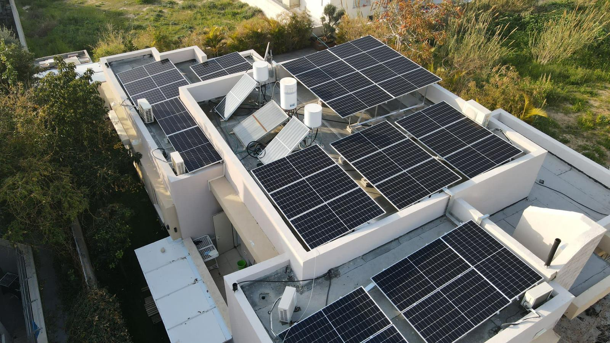

1. **תיאור מערכות המידע הקיימות בארגון -**
2. קובץ EXCEL לבקרה על תהליך הרישוי – מכיל מעקב משימות של בעלי התפקידים בחברה בכל שלב בתהליך הרישוי, מבצע מעקב על שלבי הפרויקט וביצועם החל מבקשת הלקוח להתקנת מערכת בשטחו ועד להתקנת המערכת וחיבורה לחשמל.
3. קבוצת "WhatsApp" לאיסוף דרישות וניהול שוטף של הפרוייקט - בקבוצה זו נמצאים בעל החברה, מנהל הפרויקט והלקוח בה מתבצע איסוף המסמכים הרלוונטיים והכנתם לצורך רישוי המערכת.
4. ניהול חשבוניות לקוחות דיגיטליות ("חשבונית ירוקה") - בעל העסק משתמש במערכת חשבוניות דיגיטליות אותן מעביר ללקוחות דרך אי-מייל , החשבוניות נשמרות בתיקייה ייעודית עבור כל לקוח.
5. קובץ EXCEL על מעקב הזמנות פאנלים סולאריים - מחסן החברה ממוקם באשקלון בו מאחסנים את הפאנלים הסולאריים, הקובץ מכיל מידע על כמות הזמנה, מחיר הזמנה, כמות קיימת במחסני החברה. ביצוע ההזמנות והמעקב בקובץ מתבצע על ידי בעל החברה.
6. ספר חשבוניות ידני - כלל התשלומים לעסק מתועדים בחשבונית נייר והעתק נשמר לצורך ביצוע הנהלת חשבונות בסוף כל חודש. (בעל העסק בשיתוף עם הנהלת חשבונות חיצונית).
7. אתר חברה - באתר החברה קיים מידע אודות החברה, פרויקטים מהעבר, מפרט הסחורה ודף נחיתה בו ניתן להשאיר פרטים לצורך הקמת פרויקט חדש.
8. **תיאור הבעיות במצב הקיים -**

|  |  |  |
| --- | --- | --- |
| **מס"ד** | **תיאור הבעיה** | **פתרון** |
| **1** | שמירה ואחסון מידע על הלקוחות – כיום המידע על הלקוח נשמר בקבוצת "Whatsapp" / תיקיית לקוח במחשב. | יצירת כרטיסי לקוח במערכת מידע המציגה את כלל המסמכים והנתונים המשויכים לאותו לקוח. |
| **2** | מעקב אחרי תשלומי אגרות – מנהל הפרויקט צריך לתזכר ולוודא שהלקוחות שילמו את האגרה לצורך המשך התהליך. | הודעת תזכורת הנשלחת אל הלקוחות לאחר זמן קצוב הנקבע ע"י מנהל הפרויקט. |
| **3** | לעיתים בתהליך הרישוי קיים צוואר בקבוק כתוצאה מעיכוב במסמכים מצד הלקוח. | יצירת חשבון וגישה לאתר עבור לקוח בו מתעדכן ביצוע התשלום והאגרות הרצויות, העלאת מסמכים, תהליך זה יסתנכרן עם מנהל הפרויקטים ויתקבל אישור להמשך תהליך. |
| **4** | עיכוב המענה מצד חברת החשמל באישור הבקשה | יצירת זמן יעד למענה עבור בקשה (שימדד ע"פ ממוצע של 3 שנים האחרונות), וקבלת תזכורת למנהל הפרויקט לטובת בירור חוזר. |
| **5** | תיאום ביקור בבית הלקוח – לאורך תהליך הרישוי נדרש לתאם מול הלקוח מספר ביקורים: התקנת המערכת, ביקורת מהנדס קונסטרוקטור ומהנדס חשמל.  כיום התיאומים מתבצעים באופן טלפוני. | במערכת המידע תהיה אפשרות ללקוח לבחור תאריכים פנויים עבור הביקורים הרלוונטים, זה יסונכרן אל מול בעלי התפקידים. |
| **6** | מסירת תזכורת ללקוח על הגעת בעל תפקיד/נותן שירות – כיום זה נעשה באופן אנושי כאשר מנהל הפרויקט שולח הודעת תזכורת. | המערכת תשלח הודעת SMS ללקוח באופן אוטומטי טרם הגעת בעל התפקיד/נותן השירות. |
| **7** | ניהול חשבוניות דיגיטליות – כיום נדרש לשלוח ללקוח במייל את החשבונית ולאחר מכן לשמור אותה בתיקייה במחשב. | יצירת חלון לניהול החשבוניות דרך מערכת המידע בה תשמרנה החשבוניות ותשלחנה במייל המשויך ללקוח. |
| **8** | פנייה של לקוח חדש דרך האתר – כאשר לקוח משאיר פרטים לקבלת הצעה למערכת סולארית, הפניה מועברת אל בעל העסק דרך חברת שיווק המנהלת את האתר, ישנם מקרים שהפניה מגיעה לחברה לאחר זמן רב. | ברגע שלקוח פותח פניה, הפניה תעבור בנוסף לחברת השיווק, גם אל מערכת המידע בה החברה תוכל לקבל באופן ישיר ומהיר יותר את הפניה החדשה שהתקבלה. |
| **9** | ישנה תלות בזמן הגעת המשלוח של הסחורה היכולה לגרום למחסור במלאי ופגיעה בזמני הפרויקט – אי עמידה בהתחייבות לזמנים שנקבעו מול הלקוח או עיכוב בתהליך. | קביעת מלאי בטחון – ביצוע ניתוח על כמות צריכת המלאי באופן שנתי והחלטה על מלאי בטחון של סחורה. |
| **10** | כמות המלאי הקיימת במחסן מתבססת על קובץ Excel הדורש מבעל העסק תפעול שוטף ועדכון ידני. | הכנסת אפשרות במערכת המידע שתבצע קיזוז בין כמות המלאי הנכנס (כניסת הזמנה למחסן) לבין כמות המלאי היוצא (משיכה להתקנה) |

1. **תיאור המערכת שהצוות מעוניין לפתח -**

**שדרוג תהליכים קיימים:**

1. תהליך הרישוי – להעביר את המידע המתנהל בפרויקט ע"י "Whatapp" הכולל איסוף מסמכים מהלקוח, הכנת מסמכים של מנהל הפרויקט, בקרה ומעקב על מסמכים ואגרות תשלום, אל מערכת מידע המרכזת את הנתונים האלו והצגת סטטוס עדכני בכל שלב המוצג הן ללקוח והן לחברה, תוך שימוש במערכת התראות ותזכורות.

שדרוג זה מייעל את הזמנים, נותן תמונת מצב אמת ובאופן מהיר לכל הרלוונטים.

1. ניהול כמות מלאי – ניהול המלאי מתבצע בקובץ Excel ומתעדכן באופן ידני ע"י בעל החברה על כניסה ויציאה של סחורה, דבר היוצר התעסקות גדולה וגוזלת זמן ממנו.

אנו ניצור מערכת לניהול מלאי ממוחשבת התבצע קיזוז אוטומטי בין הסחורה הנכנסת למחסן לאחר הזמנה (+) לבין הכמות היוצאת לטובת התקנת הפרויקטים (-), תוך שמירה על מלאי בטחון קבוע ומתן התראה לביצוע הזמנה חדשה.

**הוספת תהליכים חדשים:**

1. כרטיסי לקוח – הקמת כרטיס לקוח במערכת המידע אשר תכיל את פרטי הלקוח, חשבוניות, מסמכים שהועלו, ותקצוב המלאי לפרויקט הרלוונטי ( מניעת חוסר ושיוך למערכת ניהול המלאי )
2. הודעות תזכורות ללקוח, בעלי החברה – תשלחנה הודעת תזכורת ללקוח בנושאים הבאים: תשלום אגרות , העלאת מסמכים, ותיאום ביקור עבור התקנה / בעל מקצוע .

תשלחנה הודעת תזכורת לבעלי החברה בנושאים הבאים: בירור חוזר מול חברת חשמל, שליחת מסמכים לחברת חשמל.

1. **נספחים לחקר המצב הקיים -**

*נספח א' - פאנל סולארי*

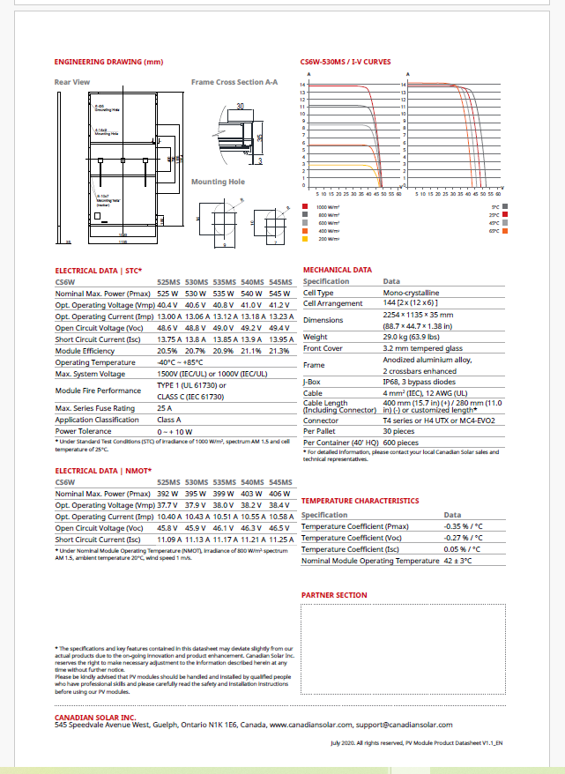

;

*נספח ב' - טופס בקשה למערכת סולארית*

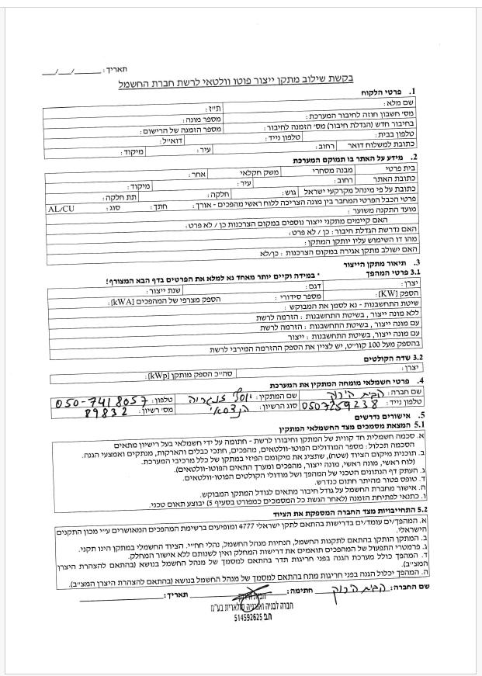

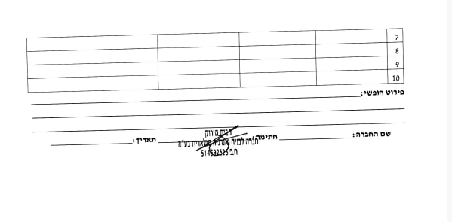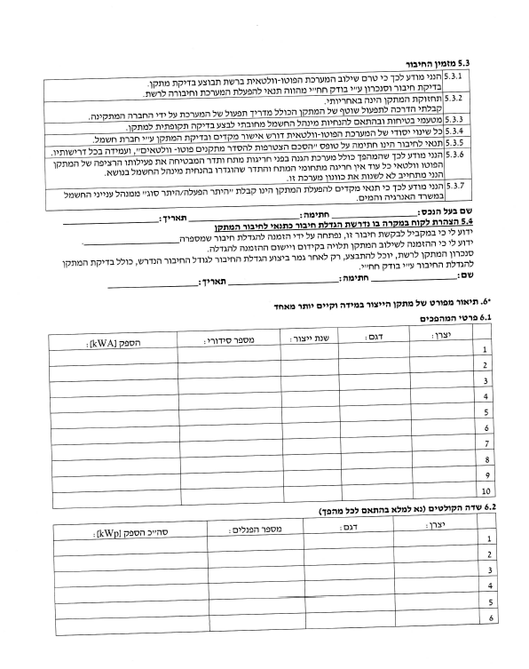

*נספח ג' - טופס בדיקה הצהרת חשמלאי*

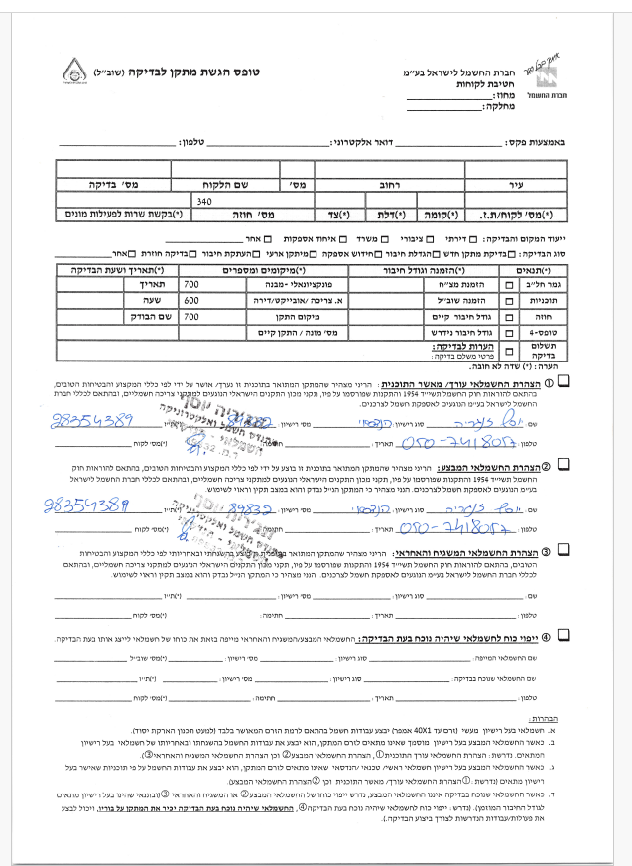

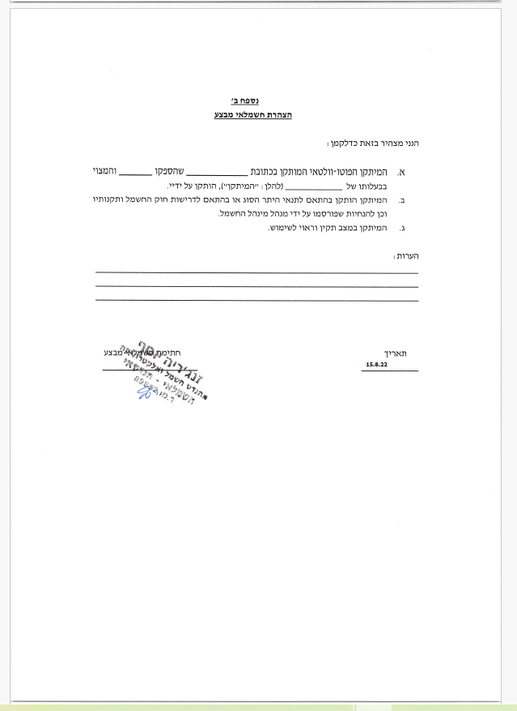

*נספח ד' - תצהיר עורך-דין*

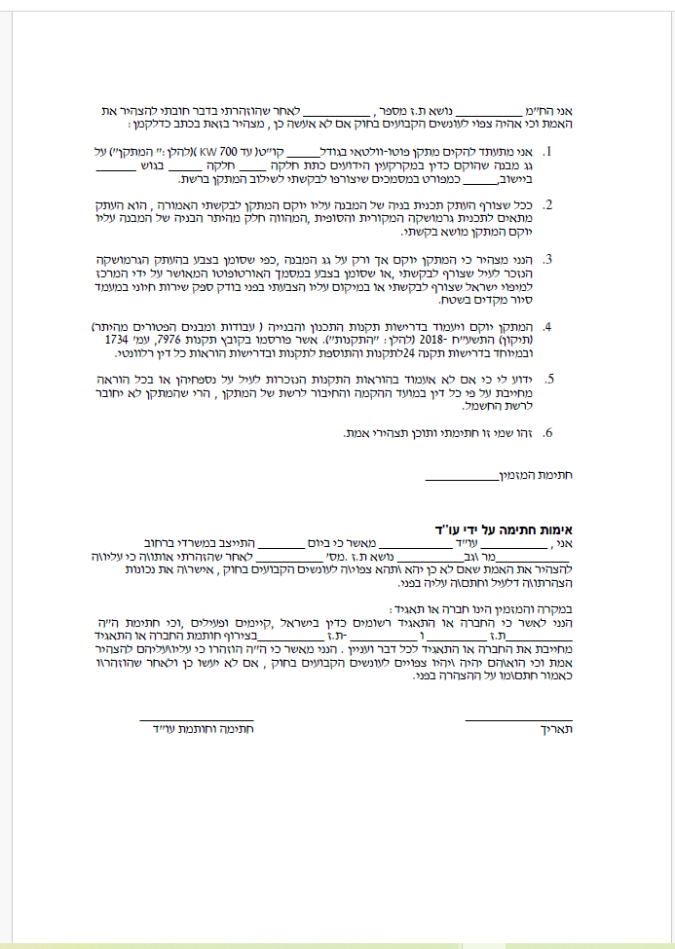

*נספח ה' – טופס חשבונית*

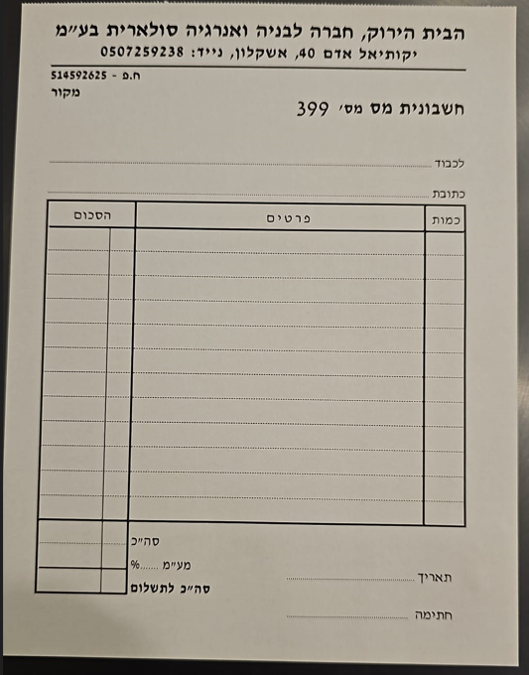

*נספח ו' – חשבונית גמר חשבון*

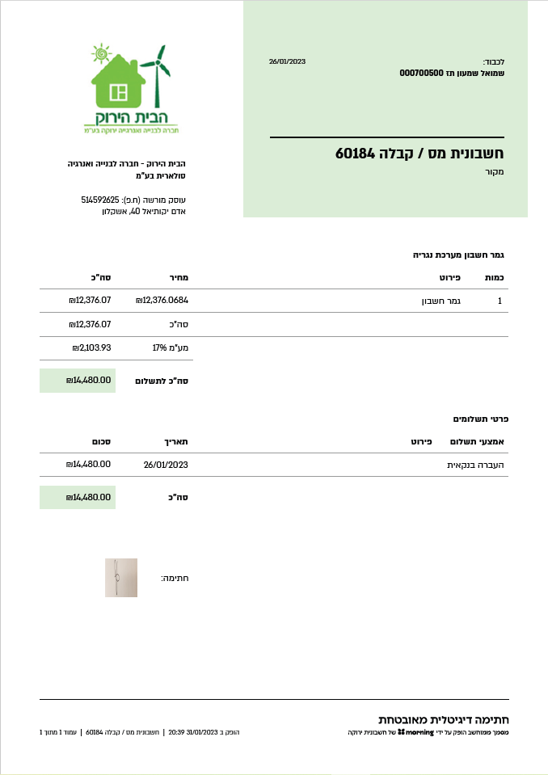

1. **BPMN –**

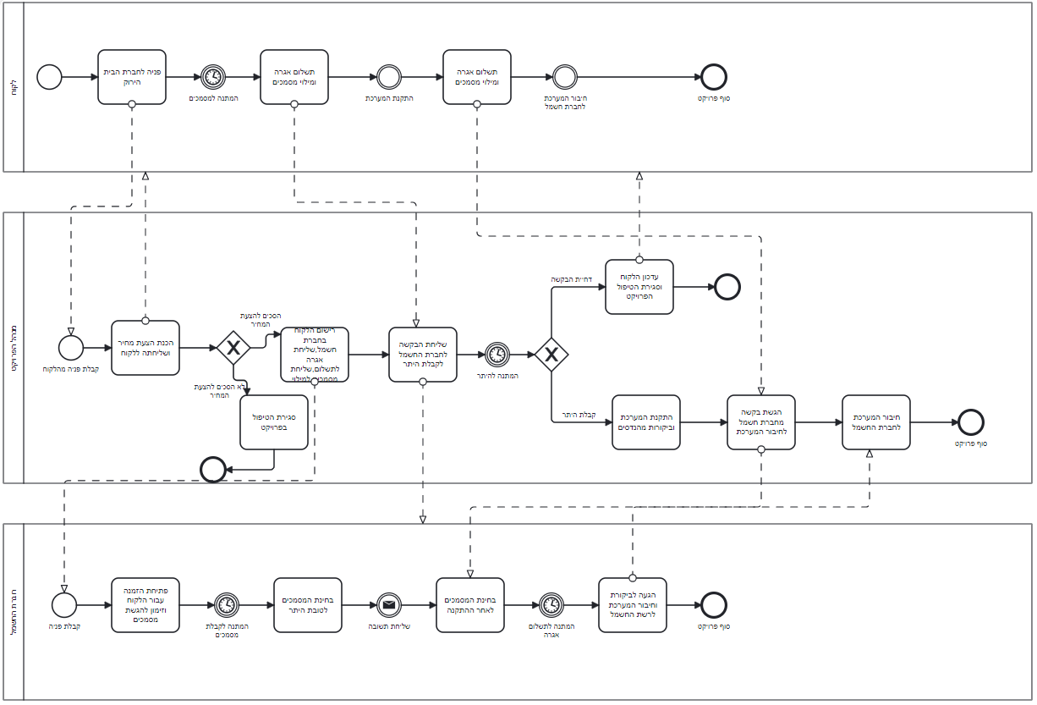

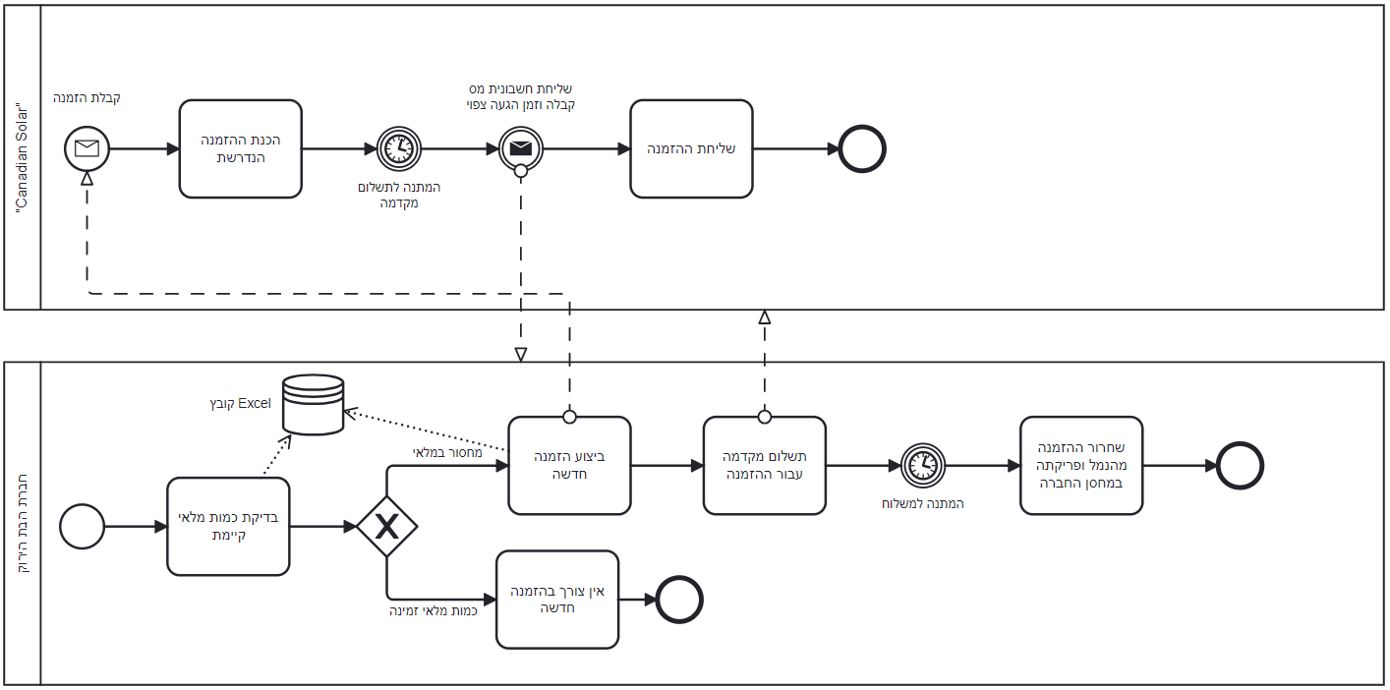

1. **איסוף דרישות -**
2. **ראיונות:**
3. ראיון עם בעל החברה:

תאריך: 1.2.24

* תאר לי את תפקידך ומהם תחומי האחריות שלך בחברה?

שמי ויקטור ואני בעל החברה הבית הירוק מזה כ-14 שנה.

תפקידי הוא לנהל את השיווק של לקוחות חדשים, אחראי על הזמנה וניהול המחסן של החברה, קשר עם חברת התקנות לצורך ביצוע חיצוני ולהיות בבקרה ביחד עם מנהל הפרויקטים על תהליך הרישוי.

* מהצגת העסק אנו מבינים שאתם עסק שפועל בשלט רחוק אל מול מתקינים ולקוחות, כיצד אתה שומר על בקרה בתפעול השוטף?

בחברה פותחים קבוצת "WhatsApp" לכל לקוח בו מתנהל התפעול השוטף בתחום הרישוי. בתחום ההתקנות, אני נפגש עם חברת ההתקנות אחת לחודש ומתכננים את ימי ההתקנות והביקורות לפרויקטים הרלוונטיים.

* איזה סוג מידע היית רוצה שיוצג לך במערכת המידע שתתוכנן?

הייתי רוצה מערכת שתדע לתכנן לי הזמנות של פאנלים סולאריים בכמויות המתאימות לפרויקטים שמוכנים להתקנת המערכות.

בנוסף, הייתי רוצה שהמערכת תספק לי תמונה כוללת ורחבה על סטטוס הפרויקטים תוך גישה לפרויקטים מן העבר ושמירת המידע ומעקב אחר תשלומים אל מול לקוחות וספקים.

1. ראיון עם מנהל הפרויקטים:

תאריך: 2.2.24

* תאר לי את תפקידך בחברה ומהם תחומי האחריות שלך?

שמי רז ואני אחראי על כלל תהליך הרישוי בחברה. תפקידי מתנהל בתצורה של עבודה מרחוק ואני אחראי על תהליך הרישוי הכולל רישום לחברת החשמל, הכנת והגשת מסמכים לטובת קבלת היתר, ועד חיבור המערכת לרשת החשמל בו מסתיים הפרויקט.

תפקידי כולל תקשורת מול בעל החברה לטובת בקרה ועדכונים, ומול הלקוחות לטובת הכנת או הבאת מסמכים ותשלומי אגרות.

* האם לפעמים קורה לך שפרויקט נתקע ולא מתקדם בעקבות אי מילוי מסמכים מצד הלקוח?

כמו כל עבודה הקשורה עם לקוחות בשלט רחוק, ישנם לקוחות שפחות משתפים פעולה וצריך לדעת לדרוש את המסמכים לפי התאריכים הנחוצים, ולתת להם עזרה ומענה רב יותר.

לשאלתך, נתקלנו במספר פרויקטים שהתעכבו כתוצאה מעיכוב הבאת המסמכים מצד הלקוח.

* איך היית רוצה שמערכת המידע תשרת אותך בתור מי שעובד בעבודה מרחוק?

הנקודה הכי חשובה מבחינתי בתור מנהל פרויקטים היא שלא יהיו עיכובים מצד החברה בזמני ההגשה ולבצע את התהליך במהירות האפשרית.

ולכן, מה שהייתי רוצה הוא סנכרון של המידע בין הלקוח-ביני-לבעל החברה, כך כולם יהיו מעודכנים בסטטוס ויוכלו לגשת למידע בקלות ולחסוך את זמן העברת המסרים והעדכונים שיכולים להוביל לעיכוב.

בנוסף, אופציה לריכוז פרטיו האישיים של הלקוח והפרויקט על מנת לספק גישה מהירה לכלל הנתונים.

1. **תצפיות:**
2. תצפית מס' 1:

תאריך: 1.2.24 , יום עבודה מלא.

בעלי תפקידים שנצפו: בעל החברה, מנהל הפרויקטים.

* קבלת פניות חדשות: בשעות הבוקר בעל החברה קיבל כ-4 פניות חדשות מלקוחות המעוניינים לבצע מערכת סולארית בשטחם, שיחת טלפון ממוצעת נמשכה כ-15 דקות שבמהלכה היו הסברים ללקוח על המערכת, אופן הייצור, ובחינת הכדאיות.

לאחר השיחה, בעל החברה הכין הצעות מחיר עבור כל לקוח בהתאם לגודל גג המבנה וגודל חיבור החשמל, ושלח אל מנהל הפרויקטים את פרטי הלקוחות לצורך התחלת תהליך הרישוי.

* התקנות ומשיכת מלאי: בשעות הצהריים נסע בעל החברה אל מחסן החברה באשדוד יחד עם חברת ההתקנות איתה הוא עובד ומשך 210 פאנלים סולאריים לצורך ביצוע 2 התקנות של מערכות סולאריות.

בעל החברה זכר לא נכון כאשר בדק את כמות הפאנלים הקיימים במחסן וגילה כי יש לו יותר פאנלים ממה שחשב, ולכן ההזמנה שביצע שבוע קודם הייתה גדולה מהצורך.

* שיחה עם מנהל הפרויקטים: בעל החברה ביצע שיחת טלפון עם מנהל הפרויקטים במשך כ-40 דקות. בשיחה מנהל הפרויקטים הציג לבעל החברה את הפערים שיש לכל פרויקט מבחינת טפסים חסרים, צווארי בקבוק בזמני ההמתנה וכן על מידע נוסף שקשור בהמשך קידום הפרויקטים הבאים.
* ניתוח ממצאים:

1. בעל החברה מבצע במהלך היום משימות רבות שגוזלות זמן רב.
2. בעל החברה שולט רק על פי זיכרון ובאופן ידני אודות הלקוחות שפונים אליו.
3. מלאי המחסן לא מנוהל באופן דיגיטלי ואין בקרה על הכמות המאוחסנת.
4. יש כפילות בשיח עם מנהל הפרויקטים (במקום ששניהם יראו את סטטוס הפרויקט והפערים תמיד).
5. תצפית מס' 2:

תאריך: 2.2.24 , יום עבודה מלא.

בעלי תפקידים שנצפו: מנהל הפרויקטים.

* רישום לקוחות חדשים: מנהל הפרויקטים קיבל את הפניות שבעל החברה העביר לו, וביצע רישום שלהם באתר חברת החשמל לפי הדרישות שקיבל.

לאחר מכן נשלח אליו במייל מחברת חשמל, אגרת רישום עבור כל פרויקט שאותה הוא העביר ללקוח לתשלום.

* מילוי מסמכים: בשעות הצהריים מנהל הפרויקטים מילא מסמכים עבור כלל תהליך הרישוי למגוון פרויקטים במשך כ-3 שעות ושלח את כלל המסמכים לכל לקוח בקבוצת ה"WhatsApp" הרלוונטית לכל פרויקט.
* תיקון והשלמת מסמכים חסרים: מנהל הפרויקטים קיבל במהלך היום כ-3 מיילים מחברת החשמל לגבי תיקוני מסמכים ולכן ביצע תיקון ושליחה מחדש.

בנוסף לכך, מנהל הפרויקטים עבר על הקבוצות עם הלקוחות ונתן תזכורת למילוי המסמכים לטובת המשך התהליך.

* ניתוח ממצאים:

1. התקשורת עם הלקוחות נעשית באופן ידני ע"י שליחת הודעה עבור כל מסמך או תזכורת.
2. השיח בין בעל החברה למנהל הפרויקטים מתבצע באמצעות הודעה או טלפון.
3. אופן שמירת המסמכים לוקה בחסר ואין מקום מסודר בו נשמרים כלל המסמכים עבור הלקוח לאורך התהליך.

1. **ממשקי משתמש-מערכת -**

* **לקוח :** הלקוח יהיה חשוף במערכת המידע לדברים הקשורים לפרויקט שלו בלבד.

במידה ויש לאותו לקוח מספר פרויקטים, הפרויקטים יישמרו במערכת ויופיעו על פי מספר לקוח ומספר פרויקט.

לכל לקוח יונפק - שם משתמש, סיסמא, ומספר לקוח שבאמצעותם יוצג לו נתונים על הפרויקט:

* מסמכי הרישוי.
* אגרות לתשלום.
* מועדי ביקורים אצל הלקוח.
* קבלת הודעות תזכורת: תשלומי אגרות, מילוי מסמכים, לקראת הגעת ביקור.
* סטטוס הפרויקט: ציר זמן המציג באיזה נקודה הפרויקט נמצא.
* בחירת תאריך הגעה לביקור.
* הצעת מחיר.
* קבלות ויתרת תשלום.
* **מנהל הפרויקטים:** יהיה חשוף לבקרה על כלל הלקוחות והפרויקטים הקיימים בתהליך וכן על הפרויקטים שסיימו את התהליך ונשמרים בארכיון פרויקטים.

מנהל הפרויקטים יקבל שם משתמש וסיסמא ויוכל לשלוט ולערוך מסמכים, וכן שינוי סטטוס הפרויקטים ונתינת גישה חדשה עבור לקוח.

הנתונים עליהם מנהל הפרויקטים ישלוט:

* הזנת מועדי ביקורים ועריכתם.
* פתיחת גישה ללקוח חדש.
* שינוי סטטוס הפרויקט.
* עריכת מסמכים והזנת מסמכים חדשים.
* שיוך אגרות ללקוח.
* העברת לקוח לארכיון לאחר סיום פרויקט.
* **בעל** **החברה**: תינתן גישה עבור כלל האלמנטים שהוצגו למנהל הפרויקטים ובנוסף:
* העלאת הצעת מחיר ללקוח הכוללת כמות פאנלים לפרויקט.
* עדכון סכום עסקה.
* הנפקת קבלות ללקוח.
* גישה לסטטוס מלאי קיים.
* הכנסת הזמנות חדשות.
* דרישות מלאי לפרויקטים הקרובים.

1. **אפיון דרישות המשתמש -**

סוגי תעדוף: 1 **- גבוה** , 2 - **בינוני** , 3 – **נמוך**.

|  |  |  |  |  |  |
| --- | --- | --- | --- | --- | --- |
| **מס"ד** | **תעדוף** | **סוג משתמש** | **דרישת משתמש** | **דרישת מערכת** | **סיווג הדרישה** |
| **1** | 1 | מנהל פרויקט | יצירת כרטיס לקוח | לאחר פתיחת פניה של לקוח באתר החברה, המערכת תאפשר למנהל הפרויקטים לפתוח עבור הלקוח כרטיס לקוח המכיל שם משתמש, סיסמא (הניתנת לשינוי), מספר לקוח, מספר פרויקט. | פונקציונלי |
| **2** | 2 | לקוח | עדכון פרטים אישיים | בכניסה הראשונית למערכת המידע, המערכת תדרוש מהלקוח לעדכן את פרטיו האישיים : שם מלא, ת.ז/ח.פ., סיסמא, כתובת הפרויקט, מייל, טלפון. | פונקציונלי |
| **3** | 1 | לקוח | עדכון פרטים אישיים | בהגדרת המערכת עבור כל שדה למילוי, יהיה סוג משתנה דרוש. | לא פונקציונלי |
| **4** | 1 | לקוח | מסמכי רישוי | המערכת תכיל את רשימת המסמכים הרלוונטיים להדפסה מצד הלקוח, ותצורף תיבת הגשה עבור כל מסמך. | פונקציונלי |
| **5** | 3 | לקוח | אגרות לתשלום | המערכת תציג את כלל האגרות לתשלום בחלון ייעודי : אגרות ותשלומים ובו יהיה קישור לאתר חברת חשמל. | פונקציונלי |
| **6** | 2 | לקוח | קבלת הודעות תזכורת לתשלום אגרות | ברגע שהתקבלה אגרה מחברת החשמל, מנהל הפרויקט יזין במערכת דרישה מהלקוח לשלם אגרה לתקופת זמן של 72 שעות.  הלקוח יקבל הודעת תזכורת לתשלום 24 שעות טרם סיום הזמן הקצוב. | פונקציונלי |
| **7** | 1 | לקוח | קבלת הודעות תזכורת לתשלום אגרות | המערכת תמדוד 72 שעות מרגע הזנת התשלום לאגרה בכרטיס הלקוח. | לא פונקציונלי |
| **8** | 1 | לקוח | קבלת הודעות תזכורת למילוי מסמכים | מרגע שליחת המסמכים למילוי ע"י הלקוח, המערכת תמדוד זמן של 7 ימי עסקים, במידה והלקוח לא העלה את המסמכים למערכת, תישלח הודעת SMS למספר המוזן במערכת. | פונקציונלי |
| **9** | 2 | לקוח | קבלת הודעות תזכורת למועדי ביקור | לאחר שנבחר תאריך ביקור, המערכת תשלח הודעת SMS 24 שעות לפני מועד הביקור. | פונקציונלי |
| **10** | 1 | לקוח | סטטוס הפרויקט | המערכת תכיל ציר זמן של שלבי הפרויקט ותציג ללקוח באיזה שלב הוא נמצא. | פונקציונלי |
| **11** | 2 | לקוח | מועדי ביקורים אצל הלקוח | המערכת תגביל את המשתמש לבחירת תאריך יחיד. | לא פונקציונלי |
| **12** | 2 | לקוח | מועדי ביקורים אצל הלקוח | המערכת תציג ללקוח רשימת תאריכים פנויים לביקור (התקנה /מהנדסים), מתוכם הלקוח יידרש לבחור את התאריך המתאים ביותר. | פונקציונלי |
| **13** | 1 | לקוח | הצעת מחיר | תחת חלון תשלומים וקבלות, יופיע ללקוח הצעת המחיר המלאה הכוללת את פריסת התשלומים. | פונקציונלי |
| **14** | 1 | לקוח | קבלות ויתרת תשלום | תחת חלון תשלומים וקבלות תופיע ללקוח כרטסת. | פונקציונלי |
| **15** | 2 | מנהל פרויקט | הזנת מועדי ביקורים ועריכתם | המערכת תאפשר להוסיף תאריכים מתוך לוח השנה, עד 3 תאריכים עבור פרויקט יחיד. | לא פונקציונלי |
| **16** | 3 | מנהל פרויקט | הזנת מועדי ביקורים ועריכתם | לוח השנה במערכת יהיה מקושר ללוח השנה של Google. | לא פונקציונאלי |
| **17** | 1 | מנהל פרויקט | שינוי ועדכון סטטוס הפרויקט | המערכת תיתן גישה לשינוי ועדכון סטטוס הפרויקט בציר הזמן. | פונקציונלי |
| **18** | 1 | מנהל פרויקט | עריכת מסמכים והזנת מסמכים חדשים | המערכת תאפשר להעלות מסמכים למילוי, צפייה במסמכים שהוזנו ע"י הלקוח, ואישור מתאים – עדכון סטטוס הפרויקט (במידה והמסמכים תקינים) או שליחת הודעה ללקוח לתיקון המסמכים. | פונקציונלי |
| **19** | 2 | מנהל פרויקט | שיוך אגרות ללקוח | בחלון תשלומים ואגרות של הפרויקט, תהיה תיבת העלאה של מסמך האגרה. | פונקציונלי |
| **20** | 1 | מנהל פרויקט | העברת לקוח לארכיון לאחר סיום פרויקט | המערכת תסווג פרויקטים לפי פרויקט בביצוע / פרויקט גמור. ויהיה מעבר חד כיווני מפרויקט בביצוע אל פרויקט גמור בסוף התהליך. | פונקציונלי |
| **21** | 2 | בעל החברה | הצעת מחיר ללקוח | תחת חלון תשלומים וקבלות, תהיה תיבת העלאה של הצעת המחיר ללקוח וכמות פאנלים. | פונקציונלי |
| **22** | 1 | בעל החברה | הצעת מחיר ללקוח | המערכת תכניס את כמויות הפאנלים עבור הפרויקטים שקיבלו היתר ותסכום אותם לדרישת הזמנה שבחלון המלאי. | פונקציונלי |
| **23** | 1 | בעל החברה | עדכון סכום עסקה | במערכת תהיה אפשרות לעדכן את סכום העסקה ואת יתרת התשלום. | פונקציונלי |
| **24** | 3 | בעל החברה | הנפקת קבלות ללקוח | תחת חלון תשלומים וקבלות, תהיה חלונית להעלאת קבלות התשלום. | פונקציונלי |
| **25** | 1 | בעל החברה | סטטוס מלאי | במערכת יהיה חלון מלאי שבו יחושב המלאי באופן הבא: כמות המלאי הקיימת, כמות המלאי היוצאת להתקנה וכמות המלאי המוזמנת. | פונקציונלי |

חלק ב'

1. **Use-Cases -**

|  |  |  |  |
| --- | --- | --- | --- |
| **מס"ד** | **USE CASE** | **שחקן** | **story** |
| **1** | פניה לחברת "הבית הירוק" | מנהל הפרויקט | המערכת תאפשר לבצע פתיחת כרטיס לקוח בו יהיו פרטיו האישיים של הלקוח |
| **2** | תשלום אגרה | מנהל הפרויקט | המערכת תאפשר לי להעלות לתיבת הגשה את האגרות מחברת החשמל ותציג ללקוח |
| **3** | התקנת המערכת | בעל החברה | המערכת תציג לי יומן התקנות שבועי ותציג לי מלאי עדכני של פאנלים |
| **4** | העלאת ומילוי מסמכים | לקוח | המערכת תאפשר ללקוח להיכנס לחשבון הפרויקט שלו ותציג לו את פירוט המסמכים אותם יש למלא |
| העלאת ומילוי מסמכים | מנהל הפרויקט | המערכת תיתן לי אפשרות למקם מסמכים במקום המתאים בתיבת הגשה כך שהלקוח יוכל לראות ולהעלות לשם את מסמכי הרישוי |
| **5** | ביקורים אצל הלקוח | מנהל הפרויקט | המערכת תאפשר לי לבחור 3 תאריכים לצורך ביקור אצל הלקוח |
| ביקורים אצל הלקוח | לקוח | המערכת תאפשר לי לבחור תאריך שמתאים לי לביקור וגם תשלח לי תזכורת יום לפני |
| **6** | ביצוע הזמנה | בעל החברה | אני רוצה שלפני ביצוע הזמנה חדשה המערכת תציג לי את המלאי הקיים והמלאי בתהליך עד להגעת ההזמנה |

1. **Use Case Diagrams -**
2. **"הבית הירוק"**

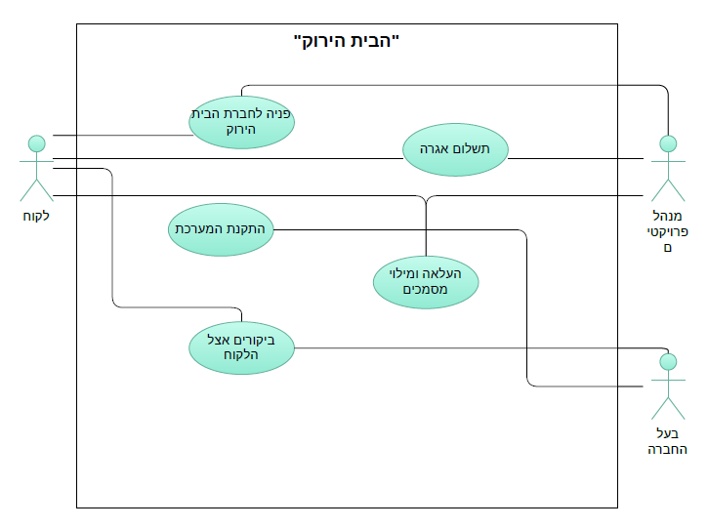

1. **ביצוע הפרויקט**

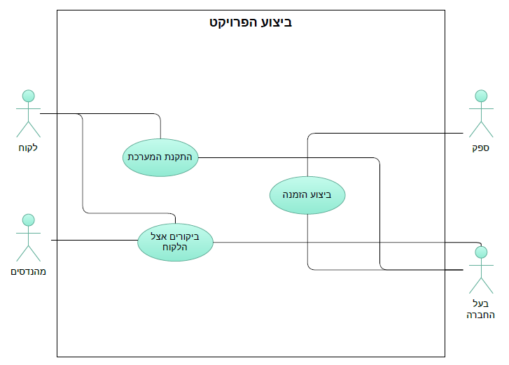

1. **תיאור Use-Cases –**
2. פניה לחברת "הבית הירוק" :

|  |  |
| --- | --- |
| **פעולות המערכת** | **פעולות שחקנים** |
|  | 1. **הלקוח מתקשר אל החברה** |
|  | 1. **בעל החברה מכין הצעת מחיר ושולח אותה אל הלקוח** |
|  | 1. **מנהל הפרויקט רושם את הלקוח לחברת החשמל** |
| 1. **המערכת מקבלת ממנהל הפרויקט את פרטיו האישיים של הלקוח ופותחת עבורו גישה** |  |
|  | 1. **מנהל הפרויקט מעביר אל הלקוח את שם המשתמש והסיסמא אל המערכת** |
|  | 1. **הלקוח מתחבר למערכת** |

1. התקנת המערכת:

|  |  |
| --- | --- |
| **פעולות המערכת** | **פעולות שחקנים** |
|  | 1. **בעל החברה מבקש 3 תאריכים פנויים להתקנת המערכת מחברת ההתקנות** |
| 1. **המערכת מציגה ללקוח את התאריכים שהוזנו** |  |
|  | 1. **הלקוח בוחר את התאריך שהכי מתאים לו** |
| 1. **המערכת משריינת לו את התאריך** |  |
|  | 1. **בעל החברה מעדכן בתאריך שנקבע את חברת ההתקנות** |
| 1. **המערכת תוסיף ליומן ההתקנות את הפרויקט** |  |
| 1. **המערכת שולחת התראה 24 שעות לפני מועד הביקור** |  |

1. העלאת ומילוי מסמכים:

|  |  |
| --- | --- |
| **פעולות המערכת** | **פעולות שחקנים** |
| 1. **המערכת מציגה את המסמכים הרלוונטיים להתחלת הפרויקט בצורת פורמט למילוי** |  |
|  | 1. **הלקוח ממלא את המסמכים** |
| 1. **המערכת נותנת התראה למנהל הפרויקט לצורך בחינת המסמכים** |  |
|  | 1. **מנהל הפרויקט בודק את תקינות המסמכים** |
|  | 1. **מנהל הפרויקט שולח את המסמכים לחברת החשמל** |
| 1. **המערכת תשלח הודעה ללקוח שמסמכיו תקינים ונשלחו** |  |
| 1. **המערכת תקדם את הפרויקט בציר הזמן המוצג לשחקנים** |  |

1. **תרשים מחלקות –**

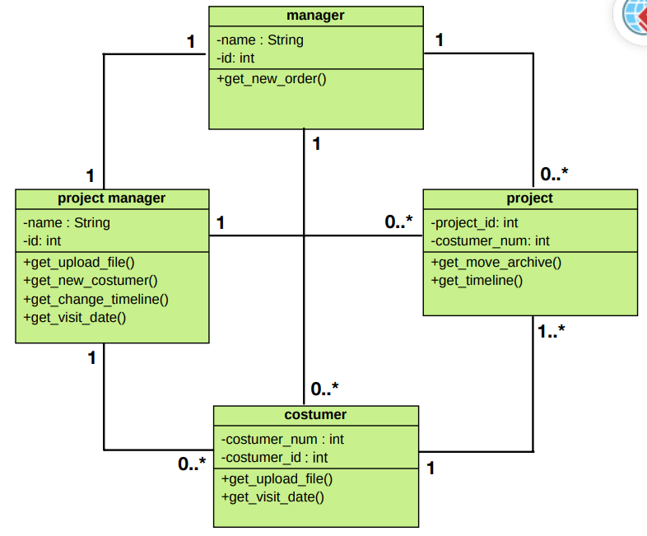

1. **תרשים רצף –**

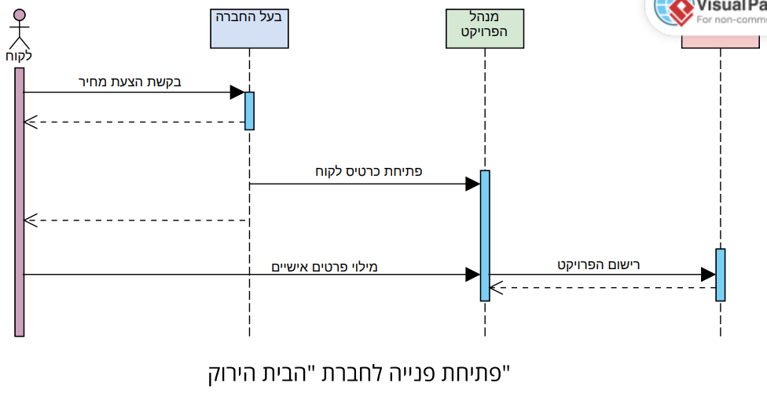

פרויקט

1. **צילומי מסך –**
2. מסך הבית :



1. מסך פתיחת פניה :

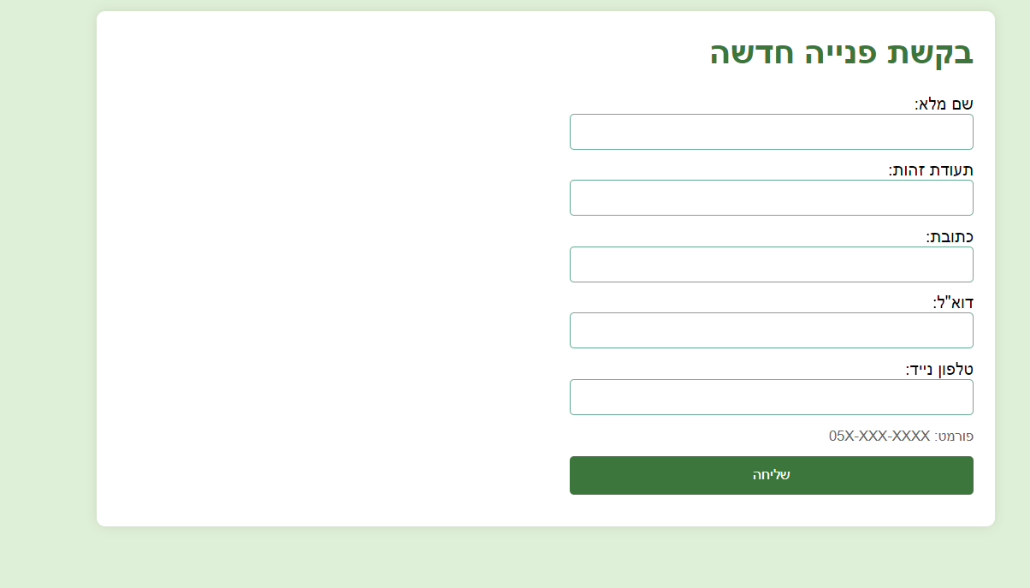

1. מסך אזור אישי ללקוח :

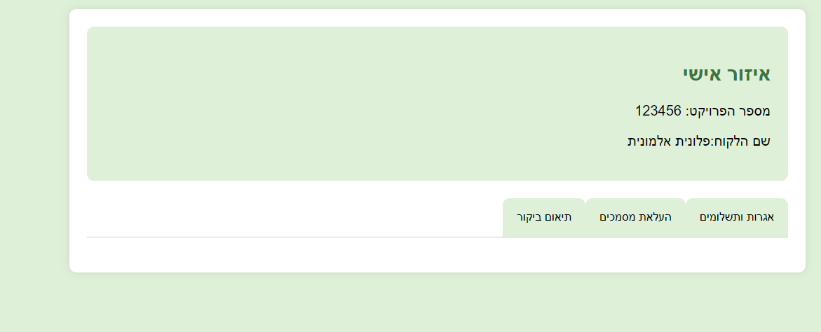

1. 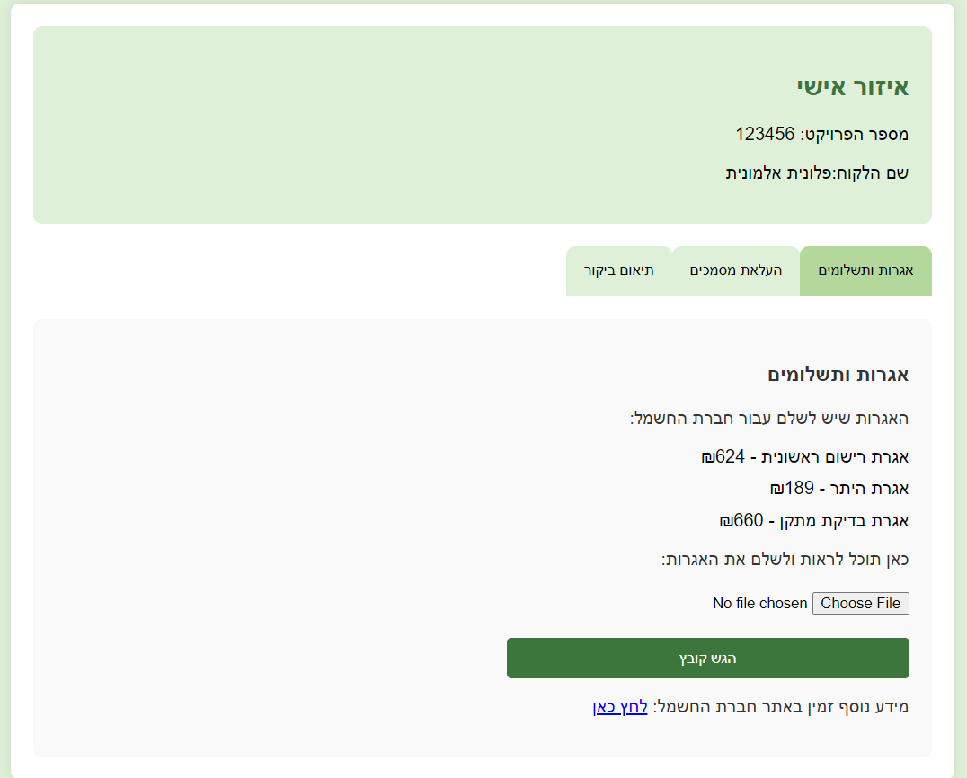מסך תשלומי אגרה :
2. מסך העלאת מסמכים :

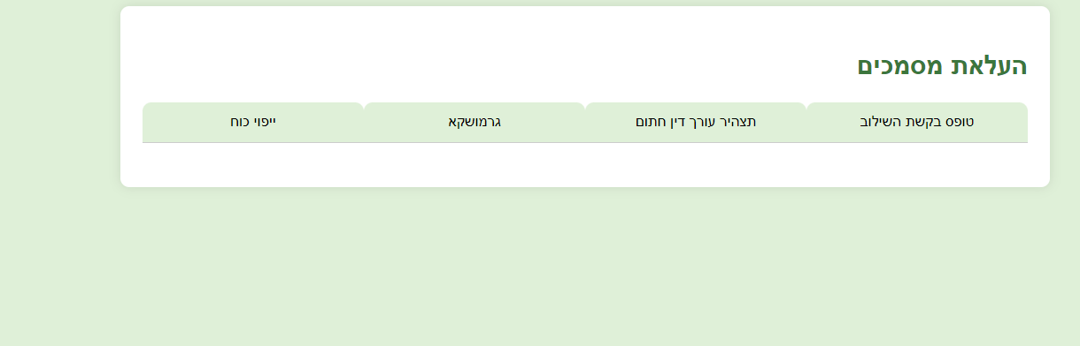

1. מסך תיאום ביקור :

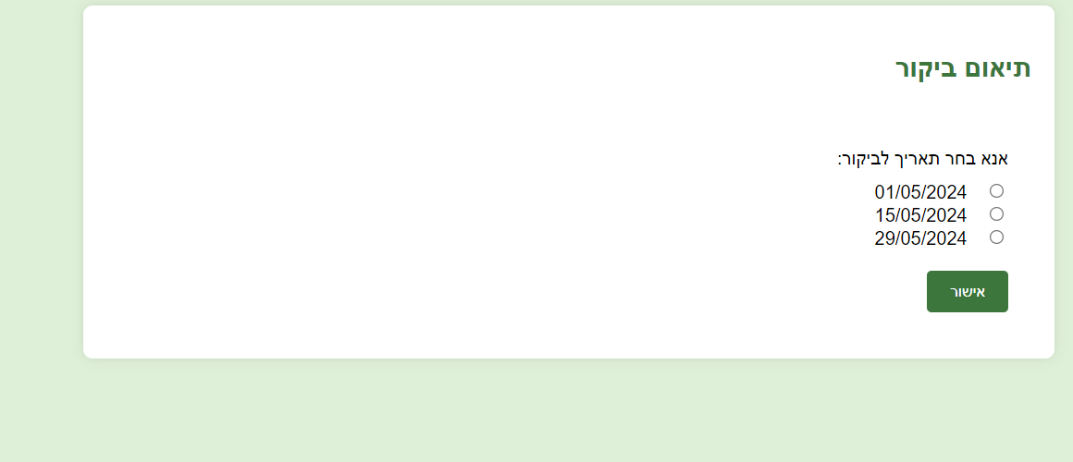

1. מסך אזור אישי מנהל פרויקט :

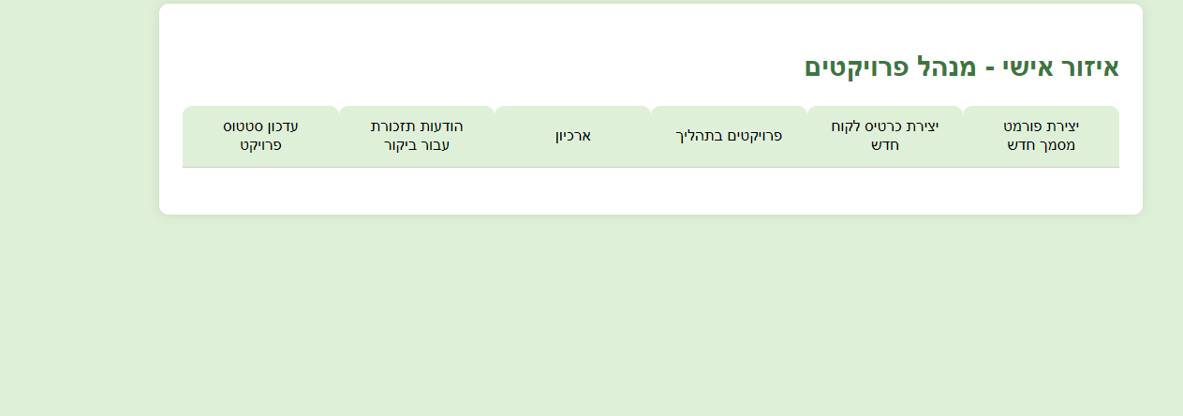

1. 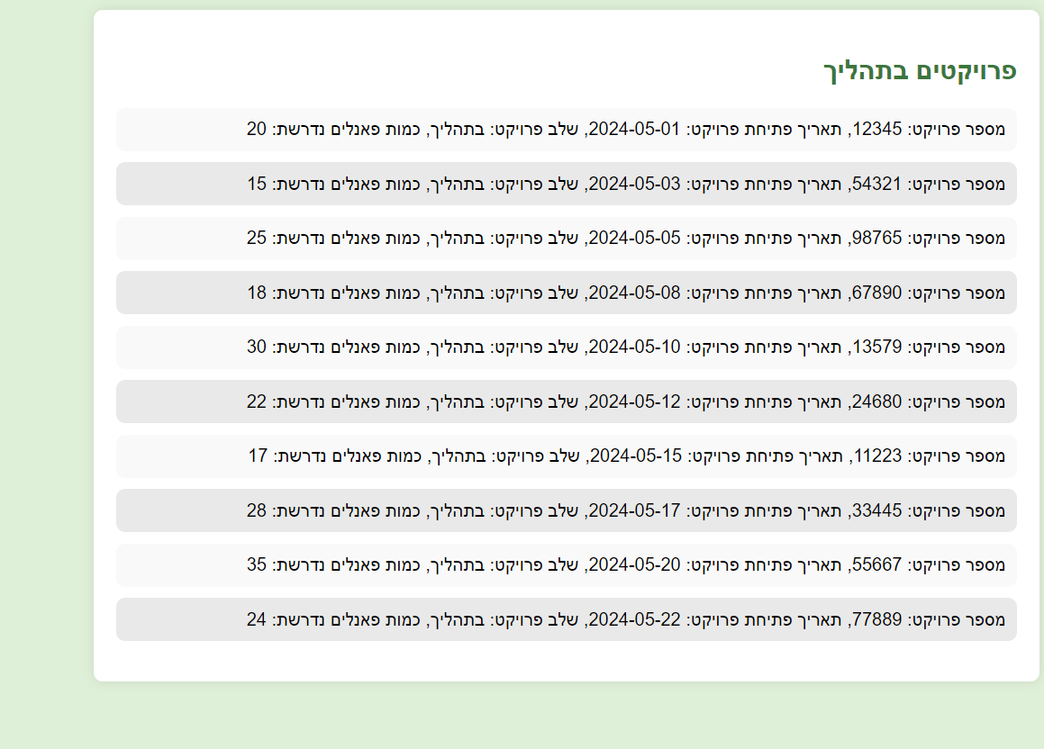מסך פרויקטים בתהליך :
2. מסך אזור אישי בעל החברה :

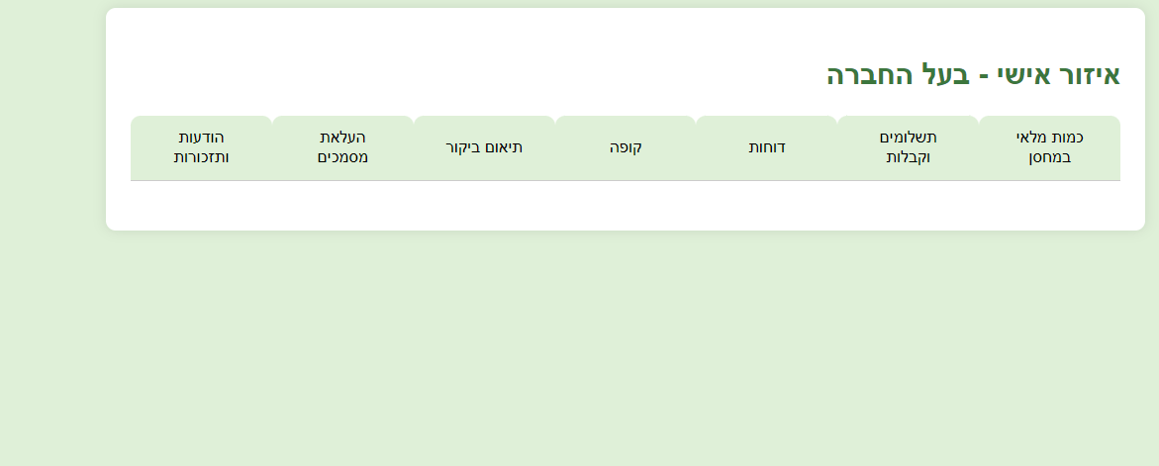

1. 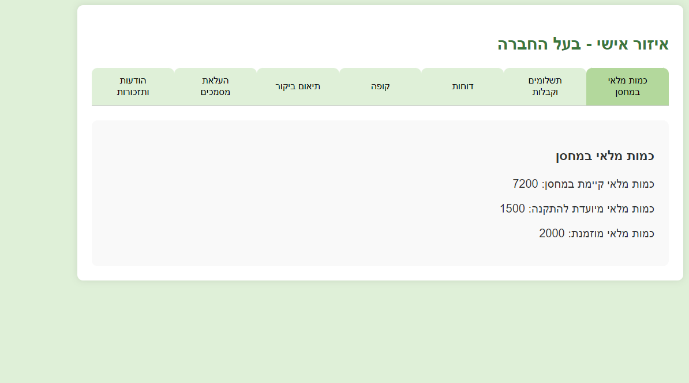מסך מלאי מחסן בעל החברה :